Nama : Intan Firdausi

Kelas / Absen : SIB 2F / 13

NIM : 2341760183

Mata Kuliah : Basis Data Lanjut

Pertemuan : 3

JOBSHEET 3

Praktikum – Bagian 1 Menulis query SELECT untuk mendapatkan tanggal dan waktu sat ini

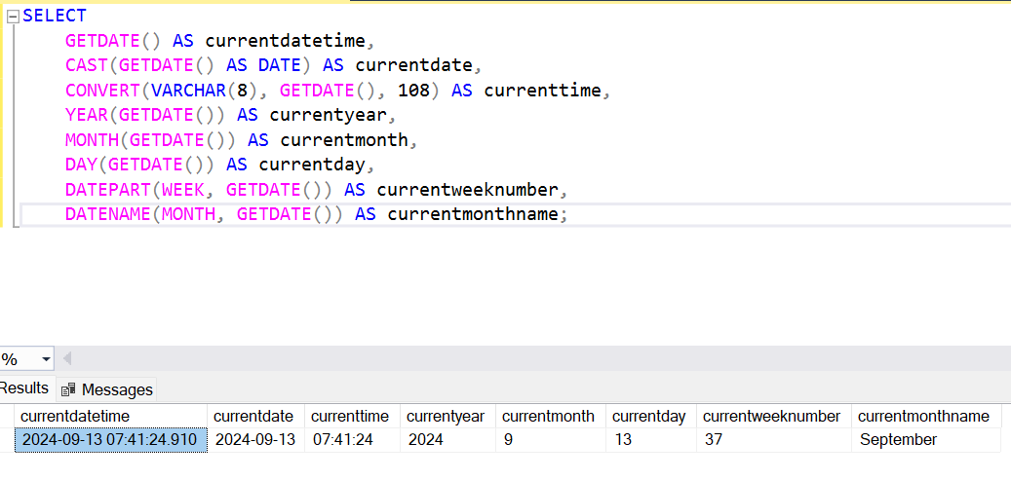 Soal 1

Soal 2

Bisa, tetapi outputnya sedikit berbeda, jika menggunakan currentdatetime akan memunculkan tanggal dan waktunya,